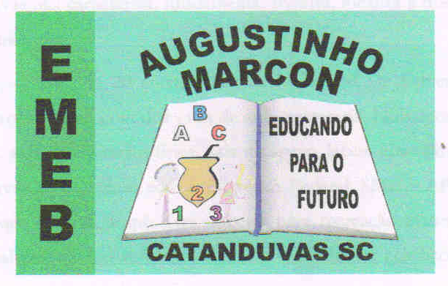 | Escola Municipal de Educação Básica Augustinho Marcon.  Catanduvas, outubro de 2020.  Diretora: Tatiana Bittencourt Menegat.  Assessora Técnica Pedagógica: Maristela Apª. Borella Baraúna.  Assessora Técnica Administrativa: Margarete Petter Dutra.  Professor: Wlademir José Maciel Vieira  Dança/Teatro

Imagem e ação
Jogo em dupla
Tempo Indeterminado
Objetivo: Desenvolvimento psicomotor e desenvoltura corporal através da mímica, interpretação e aprendizagem de palavras
Descrição: COMO JOGAR 'IMAGEM & AÇÃO'? As regras de 'Imagem e Ação' são muito simples. Os participantes são divididos em times (no mínimo 02, no máximo 04, com número liberado de participantes em cada um). A cada rodada, um dos membros do time será o 'desenhista', enquanto os demais membros terão de adivinhar o que ele está desenhando.
Materiais:
- Caixa de papel
- Folhas de papel
- Caneta ou lápis.
- Papel recortado em quadradinhos ou tiras
Desenvolvimento:
Corte os papéis e escreva o nome de objetos, ações, desenhos, personagens, filmes ou qualquer palavra que você queira. (Você pode se desafiar com palavras retiradas do dicionário que você não tenha conhecimento). Coloque os papeis na caixa e sorteie aleatoriamente. Faça um desenho para que seu parceiro possa adivinhar, é interessante que se tenha um tempo limite para as adivinhações podendo usar um relógio ou um cronometro ‘sugestão de um minuto por jogada’. Marque os pontos em uma tabela para ver quem é o ganhador.

Sugestão de palavras

Estrela cadente | Frozen | Paralelepípedo | Helicóptero
Sanduiche | Paris | Motocicleta | Bolas de sabão
Liga da justiça | Motorista | Viajar | Luneta
Montanha | Capivara | Algodão doce | Unicórnio

Tabela para pontuação
Maria | João
1 | 0
1 | 1
0 | 1

Faça um vídeo ou fotografia e envie para o professor acompanhar a atividade. Seu feedback é muito importante para nós. Aprendendo com ludicidade aproveitem.

